INFORME DE PONENCIA PARA PRIMER DEBATE EN LA COMISIÓN PRIMERA DE LA CÁMARA DE REPRESENTANTES AL PROYECTO DE ACTO LEGISLATIVO 259/2021 CÁMARA “Por la cual se modifica el Acto Legislativo 01 de 2017 y se dictan otras disposiciones”

Honorable Representante
JULIO CÉSAR TRIANA
Presidente Comisión Primera
Cámara de Representantes

Ref. INFORME DE PONENCIA PARA PRIMER DEBATE EN LA COMISIÓN PRIMERA DE LA CÁMARA DE REPRESENTANTES AL PROYECTO DE ACTO LEGISLATIVO 259/2021 CÁMARA “Por la cual se modifica el Acto Legislativo 01 de 2017 y se dictan otras disposiciones”

Respetado Señor presidente,
En cumplimiento del encargo hecho por la Mesa Directiva de la Comisión Primera de la Cámara de Representantes, con fundamento en los artículos 150, 153 y 156 de la Ley 5ª de 1992, me permito rendir ponencia para primer debate del proyecto de ley Proyecto de Acto Legislativo 259/2021 CÁMARA “Por la cual se modifica el Acto Legislativo 01 de 2017 y se dictan otras disposiciones”

- TRÁMITE DEL PROYECTO
Origen: Congresional
Autores: Honorables Representantes MILTON HUGO ANGULO VIVEROS, GABRIEL JAIME VALLEJO CHUJFI, JUAN FERNANDO ESPINAL RAMIREZ, JOHN JAIRO BERMÚDEZ GARCÉS, HERNÁN HUMBERTO GARZÓN RODRÍGUEZ, CHRISTIAN MUNIR GARCES ALJURE, los Honorables Senadores PALOMA VALENCIA LASERNA, CIRO ALEJANDRO RAMIREZ CORTES, ALEJANDRO CORRALES ESCOBAR, PAOLA ANDREA HOLGUÍN MORENO, FERNANDO NICOLÁS ARAÚJO RUMIÉ
Gaceta: 1221/2021
Designación de ponentes para primer debate: 21 de septiembre del 2021.

- JUSTIFICACIÓN

El Gobierno de Juan Manuel Santos adelantó un proceso de negociación con las FACR- EP que dio lugar al denominado Acuerdo de la Habana. Como consecuencia de ese acuerdo se introdujeron modificaciones a la Constitución y la ley tendientes a recoger los acuerdos y asegurar su cumplimiento en el futuro. La creación de la JEP hace parte del desarrollo de esos acuerdos.
Es importante resaltar que el Gobierno Santos fue reiterativo1 en expresar que el juzgamiento y tratamiento de las Fuerzas Armadas de Colombia no hacia parte de la mesa de negociación. El tratamiento jurisdiccional de la Fuerza Pública hacia parte de la voluntad exclusiva del Gobierno, y no era decidido por los negociadores del Gobierno ni mucho menos de las FARC. Es así, como la presente modificación de este acto legislativo no supone en lo absoluto una modificación de los Acuerdos de La Habana. El tema del tratamiento judicial de las Fuerzas Armadas No hace parte de los acuerdos.
El Gobierno Santos tomó la decisión de otorgarle a las FF.AA. un tratamiento simétrico y simultaneo; pero diferenciado. El propósito era suplir los errores de las negociaciones del pasado que otorgaron garantías judiciales a los grupos armados que se desmovilizaban, pero dejaban a las FF.AA. sin esas garantías teniendo como resultado
un tratamiento no simétrico, y sobre todo altamente injusto. Los hombres de nuestras fuerzas terminaban judicializados en tanto los criminales ocupaban dignidades políticas luego de sus indultos y amnistías.
Sin embargo, el Gobierno Santos no logró establecer el procedimiento diferenciado que requieren las FF.AA. Esta distinción obedece a la naturaleza absolutamente antagónica de las dos organizaciones. Por una parte, esta las FARC que era una organización criminal, con propósitos criminales. En tanto, la Fuerza Pública es una organización legítima del Estado de Derecho, cuyo actuar está regido por la ley y que desarrolla el monopolio de las armas por parte del Estado. Las Fuerzas Armadas de Colombia han sido los ejércitos de nuestra democracia y han combatido en nombre y a favor del Estado legítimo. Los crímenes cometidos por sus miembros deben entenderse como una desviación del propósito de la fuerza pública.

- ORGANIZACIÓN
Mediante el acto legislativo 01 del 2017, se estableció la estructura orgánica de la Jurisdicción Especial para la Paz (JEP) con la siguiente organización:
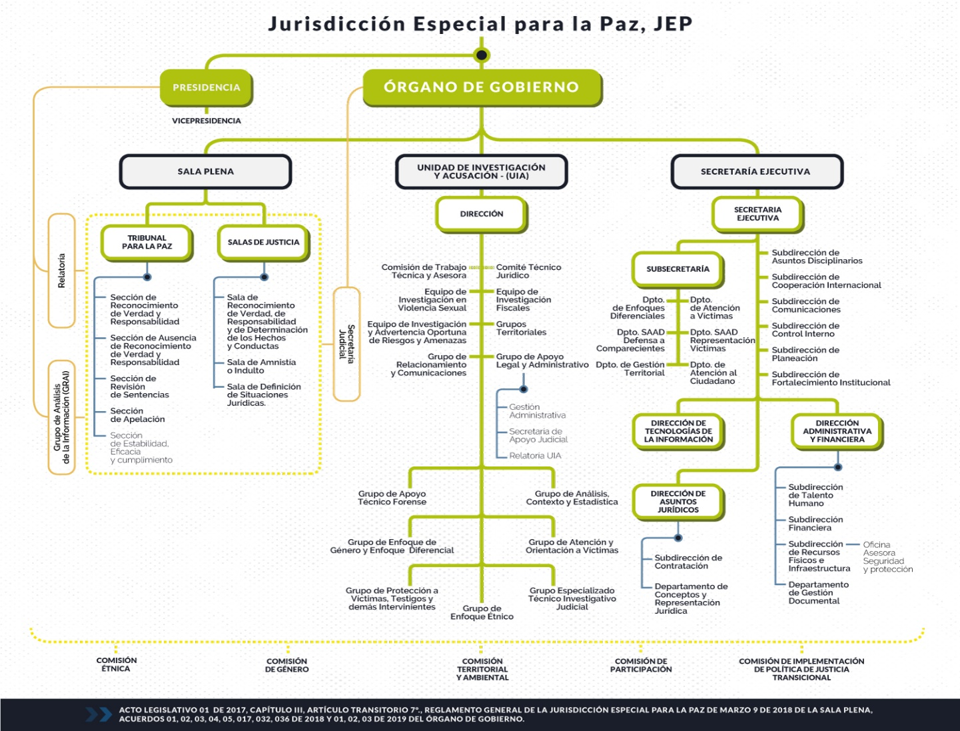
El acuerdo final de paz ratificado en el teatro Colón estableció lo siguiente frente al trato de los militares:
Artículo 8. Tratamiento penal especial, simétrico, simultáneo, equilibrado y equitativo. Los agentes del estado no recibirán amnistía ni indulto. Los agentes del estado que hubieren cometido delitos con ocasión, por causa, o en relación directa o indirecta con el conflicto armado antes de la entrada en vigor del Acuerdo Final de Paz, recibirán un tratamiento penal especial diferenciado, simétrico, equitativo, equilibrado y simultaneo de conformidad con esta Ley.

A pesar de lo anterior, y que expresamente se establece que los agentes del Estado con competencia de la JEP, es decir, los miembros de la fuerza pública, deben tener un tratamiento diferenciado, hoy la sala de Justicia, conoce de todos los sujetos sobre los que tiene competencia, sin criterios claros para diferenciar el trato jurídico y con jueces que no conocen a profundidad el accionar militar en un conflicto armado.
Por lo anterior, respetando la institucionalidad de la justicia transicional, y en cumplimiento de lo preceptuado en el artículo 8 del acuerdo final, se hace necesario la creación de una sala especial de juzgamiento militar que cumpla con los principios de diferenciación, simetría, equidad y equilibrio.
La función de la sala no altera lo relacionado con los procesos de los excombatientes de la guerrilla o aquellos actores paraestatales, sino que genera un seguro en el tratamiento

- CONFLICTO DE INTERÉS
El proyecto de acto legislativo crea una nueva sala para los militares dentro de la Jurisdicción Especial para la paz por lo que el conflicto de interés se configuraría para aquellos congresistas que puedan llegar a ser sujetos de dicha sala o sus parientes dentro de los grados determinados por la ley 2003 del 2019. Ya que se configuraría un beneficio actual, directo y particular al ser un proyecto con destinatarios particulares y cuyos efectos no se conjugan con los intereses generales de los electores.

- PLIEGO DE MODIFICACIONES
Se mantiene el texto radicado.

PROPOSICIÓN
En virtud de las consideraciones anteriormente expuestas, solicitamos a los Honorables Congresistas de la Comisión Primera de la Cámara de Representantes dar primer DEBATE al PROYECTO DE ACTO LEGISLATIVO 259/2021 CÁMARA “Por la cual se modifica el Acto Legislativo 01 de 2017 y se dictan otras disposiciones”

De los honorables congresistas,

EDWARD DAVID RODRÍGUEZ RODRÍGUEZ
REPRESENTANTE A LA CÁMARA POR BOGOTÁ D.C.
Texto propuesto para primer debate al PROYECTO DE ACTO LEGISLATIVO 259/2021 CÁMARA “Por la cual se modifica el Acto Legislativo 01 de 2017 y se dictan otras disposiciones”

El Congreso de Colombia
decreta:

Artículo 1°. Adiciónese el artículo transitorio 7° del Acto Legislativo 01 de 2017, con el siguiente texto:

Dentro del Tribunal para la Paz se crean las siguientes secciones especiales para los miembros de la Fuerza Pública así: dos (2) secciones de primera instancia, una (1) sección de revisión de sentencias y una (1) sección de apelación, integradas por tres (3) magistrados cada una, que cumplirán las mismas funciones asignadas en la Constitución y la ley a las otras secciones de la JEP, pero exclusivas para las conductas cometidas por miembros de la Fuerza Pública con ocasión, por causa, o en relación directa o indirecta con el conflicto armado.
Dentro de la Jurisdicción Especial para la Paz (JEP) se crea una (1) Sala de Determinación de Competencia encargada de establecer la competencia de las secciones que conocerán las conductas cometidas por miembros de la Fuerza Pública con ocasión, por causa, o en relación directa o indirecta con el conflicto armado, integrada por tres
(3) magistrados. Además una (1) Unidad de Investigación y Acusación para Miembros de la Fuerza Pública que estará integrada por un mínimo de ocho (8) fiscales y un (1) coordinador de dicha unidad designados por el Fiscal General de la Nación, y cumplirán las funciones establecidas para la Unidad de Investigación y Acusación de la JEP, de manera exclusiva y preferente sobre las conductas cometidas por miembros de la Fuerza Pública con ocasión, por causa, o en relación directa o indirecta con el conflicto armado.

Parágrafo 1°. Las secciones, salas y despachos de magistrados que crea esta reforma constitucional tendrán como mínimo el mismo apoyo de recursos humanos y de orden logístico que tienen sus pares dentro de la JEP.

Parágrafo 2°. Las dependencias y cargos creados en el presente Acto Legislativo tendrán los mismos derechos a participar en los órganos de gobierno de la JEP en las que participan sus pares.

Parágrafo 3°. Los magistrados creados en el presente Acto Legislativo adoptarán en ejercicio de su autonomía, el reglamento de funcionamiento y organización de sus dependencias, respetando los principios de imparcialidad, independencia, y las garantías del debido proceso. No expedirán ninguna norma de procedimiento.

Parágrafo 4°. Estos órganos tendrán las mismas funciones y atribuciones que los órganos semejantes del sistema, en lo que se refiera a las conductas cometidas por miembros de la Fuerza Pública con ocasión, por causa, o en relación directa o indirecta con el conflicto armado.

Parágrafo 5°. El periodo de permanencia en sus cargos y la remuneración de los magistrados creados en esta reforma constitucional será igual al de los magistrados de las otras salas y secciones de la JEP.

Adicionalmente habrá cinco (5) magistrados suplentes o sustitutos que serán elegidos con los mismos requisitos y procedimientos del resto de los magistrados de las secciones y sala para la Fuerza Pública. Estos reemplazarán faltas absolutas y temporales, incluyendo impedimentos o recusaciones que fueran aceptadas.

Parágrafo 6°. Los magistrados que conformarán la Sala de Determinación de Competencia y las secciones especiales para la Fuerza Pública dentro del Tribunal de Paz, serán elegidos a través del mismo mecanismo utilizado para elegir a los Magistrados de la Corte Constitucional.

Artículo 2°. Adiciónese un artículo nuevo al Acto Legislativo 01 de 2017, el cual quedará así:

Artículo Nuevo. Los Magistrados de las Secciones del Tribunal para la Paz y de la sala de la JEP creados en el presente Acto Legislativo que conocerán de manera exclusiva y preferente las conductas cometidas por miembros de la Fuerza Pública con ocasión, por causa, o en relación directa o indirecta con el conflicto armado, serán elegidos por el Presidente de la República y refrendados por el Congreso de la República en sesión de Congreso Pleno mediante votación de ambas cámaras por mayoría simple.

Además de reunir los requisitos establecidos en el artículo 232 de la Constitución Política, deberán acreditar formación en DIH y conocimiento en los manuales operacionales de la fuerza pública. Podrán ser magistrados de las secciones del Tribunal para la Paz y de la sala especial creados en el presente Acto Legislativo aquellos miembros retirados de la fuerza pública que cumplan con los anteriores requisitos, con la condición de que máximo dos (2) de los tres (3) magistrados que conforman el órgano podrán provenir de esta fuente.

Artículo 3°. Adiciónese un artículo nuevo al Acto Legislativo 01 de 2017, el cual quedará así:

Artículo Nuevo. Las sentencias dictadas por las secciones y las resoluciones proferidas por la sala que conocen los asuntos de la Fuerza Pública, que se crean en el presente Acto Legislativo y que definen situaciones jurídicas, harán tránsito a cosa juzgada cuando estén en firme y se garantizará su inmutabilidad. Las secciones del Tribunal para la paz creadas en la presente reforma constitucional, son el órgano de cierre y la máxima instancia en los procesos de la Fuerza Pública y demás asuntos de su competencia.

Artículo 4°. Adiciónese un artículo nuevo al Acto Legislativo 01 de 2017, el cual quedará así:

Artículo Nuevo. Las secciones y la Sala creadas en la presente Reforma Constitucional al adoptar sus sentencias o resoluciones harán la respectiva calificación jurídica basadas en el Código Penal Colombiano y en las normas de Derecho Internacional en materia de Derechos Humanos (DIDH), Derecho Internacional Humanitario (DIH) o Derecho Penal Internacional (DPI) siempre con aplicación obligatoria del Principio de Favorabilidad, y en general podrán aplicar todas las normas legales vigentes compatibles con la naturaleza del presente Acto Legislativo, en especial las normas que regulan todos los temas de la jurisdicción especial para la paz. El Congreso de la República expedirá las normas adicionales que se requieran para el cumplimiento del presente Acto Legislativo.

En todo caso se tendrán en cuenta los siguientes principios:

a) Derecho al honor y el buen nombre. Se garantizará el derecho de defender la honra, y por lo tanto los beneficios del sistema incluyendo la libertad no estarán condicionados a la confesión o reconocimiento de la responsabilidad. En todo caso, los miembros de la Fuerza Pública tendrán un compromiso con la verdad;

b) Quien haya cumplido un sexto de la pena por el delito imputado o al menos cinco (5) años de detención tendrá derecho a la libertad condicional, antes, durante o después de someterse a la JEP;

c) Las sentencias que impongan las secciones del Tribunal para la Paz creadas en el presente Acto Legislativo serán pagadas en centros de detención especiales para los miembros de la fuerza pública;

d) El Ministerio de Defensa garantizará que haya defensa técnica para los miembros de la Fuerza Pública en forma permanente, y a su vez para que en el momento en que queden en libertad cuenten con la asistencia y los programas estatales para su cabal reincorporación.

Artículo 5°. Adiciónese un artículo nuevo al Acto Legislativo 01 de 2017, el cual quedará así:

Artículo Nuevo. Intervención de la Procuraduría General de la Nación en los procesos que adelanten la Sala y el Tribunal Especial para Miembros de la Fuerza Pública. El Procurador General de la Nación deberá designar agentes especiales para que intervengan en las actuaciones y los procesos que se surtan ante la Sala y secciones para miembros de la Fuerza Pública, de conformidad con el artículo 277 de la Constitución Política.

Artículo 6°. Adiciónese un artículo nuevo al Acto Legislativo 01 de 2017, el cual quedará así:
Artículo Nuevo. Defensa Institucional. Todas las instituciones a las que pertenecen los miembros de la fuerza pública, deben tener un abogado que se encargue de la defensa del buen nombre de la institución que sea mencionada en los procesos. Además, proveerán defensa técnica y especializada gratuita para los miembros de la fuerza pública que sean sujetos de procesos ante la JEP.

Artículo 7°. Adiciónese un artículo nuevo al Acto Legislativo 01 de 2017, el cual quedará así:

Artículo Transitorio. Régimen de Transición. Este régimen será aplicable a aquellos miembros de la fuerza pública que tengan procesos ya iniciados en otras jurisdicciones, salas o secciones de la JEP, de conformidad con los siguientes criterios:

1. Los procesos que actualmente adelante la Sala de Definición de Situaciones Jurídicas de la JEP, serán remitidos de manera inmediata a la Sala de Determinación de Competencias Especial para miembros de la Fuerza Pública, para lo de su competencia.

2. Los procesos iniciados ante la JEP que aún no tengan fallo, serán enviados a la sala o secciones especiales para miembros de la Fuerza Pública, a solicitud del interesado.

3. Los procesos iniciados en otras jurisdicciones y que aún no hayan sido fallados, serán de conocimiento en primera instancia de la sección de primera instancia especial para miembros de la Fuerza Pública. Serán enviados de oficio de manera inmediata.

4. Los procesos provenientes de otras jurisdicciones en los que se hubiere proferido fallo, serán de conocimiento de la sección de revisión de sentencias especial para la Fuerza Pública, cuando así lo solicite el interesado.

5. Los procesos provenientes de la Jurisdicción Penal Militar podrán ser de conocimiento de la sala y secciones especiales para miembros de la Fuerza Pública, cuando así lo solicite el interesado.

Parágrafo. Los agentes del Estado y terceros civiles podrán voluntariamente someterse al régimen jurídico creado en el presente acto legislativo.

Artículo 8°. Adiciónese un artículo nuevo al Acto Legislativo 01 de 2017, el cual quedará así:

Artículo Transitorio. El Gobierno Nacional podrá en tres (3) oportunidades ajustar el número de Magistrados y funcionarios de la JEP de acuerdo con las necesidades que tenga cada jurisdicción, en aras de compensar los costos y procurar la mejor administración de los recursos. El criterio de austeridad será rector de su decisión.
Artículo 9°. Adiciónese un artículo nuevo al Acto Legislativo 01 de 2017, el cual quedará así:

Artículo Nuevo. Conflictos. En todo caso, en los conflictos de competencia que surjan entre las secciones que conocen procesos de Fuerza Pública con otras jurisdicciones u otras dependencias de la JEP, prevalecerá la decisión que tome la Sala de Determinación de Competencia de los miembros de la Fuerza Pública. El término para resolver los referidos conflictos será de treinta (30) días improrrogables.

Artículo 10. Vigencia. Este acto legislativo rige a partir de la fecha de su publicación y derogara todas las disposiciones que le sean contrarias.

De los honorables congresistas,

EDWARD DAVID RODRÍGUEZ RODRÍGUEZ
REPRESENTANTE A LA CÁMARA POR BOGOTÁ D.C.

https://www.jep.gov.co/Paginas/Transparencia/Talento/Organigrama.aspx

